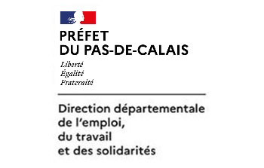
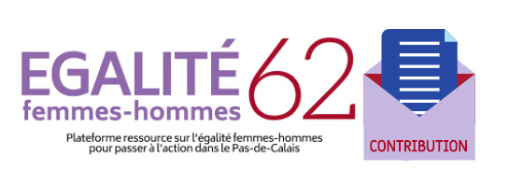
Fiche de contribution à la plateforme Egalité FH62
A remplir et transmettre à cette adresse : ddets-droits-des-femmes@pas-de-calais.gouv.fr
Présenter votre action de façon à en faire un exemple de bonne pratique pour les autres porteur.euse.s de projet
TITRE de votre action
Exemples : Opération 62 Elles
Sous-titre
Exemple : Le quotidien des femmes pendant le confinement
Phrase d’accroche
Exemple : La 10è édition de la journée festive 62Elles s’est déroulée à la base de voile Tom Souville de Sangatte
5-6 PHOTOS et/ou LOGO
(à joindre avec cette fiche par mail)
Description de votre action :
Expliquer :

Quoi : Le sujet de votre action (exemple : la monoparentalité)

Qui : Qui la réalise (association, collectivité, etc), les parties prenantes, les acteurs, le(s) responsable(s).

Où : où se déroule votre action (lieu, distance, étapes)

Quand : la date, le planning, la durée, la fréquence.

Comment : le matériel, l’équipement, les moyens nécessaires, les modalités, les procédures.

Pourquoi : motivations, motifs, raisons d'être, etc.
Les résultats : nombre de personnes accueillies, nombre de représentations, de rencontres, nombre de retour à l'emploi, changement des mentalités, lutte contre les stéréotypes ...

Nombre maximum de caractères incluant des espaces : 6500
(pour vérifier si vous ne dépassez pas, aller dans l’onglet « Outils » > « Nombre de mots »
Coordonnées | Personne en charge du projet/de l'action  Nom, Prénom, Adresse, n° de téléphone, mail | Prestataires  Qui ont contribué à la mise en œuvre de votre projet (ex : groupe de théâtre)  Nom, Prénom, Adresse, n° de téléphone, mail
Liens à suivre :
Exemples : cartographie des dispositifs
-
-
Vidéos / Podcast, documents PDF à partager
-
-
Ressources bibliographiques | -  -  -

